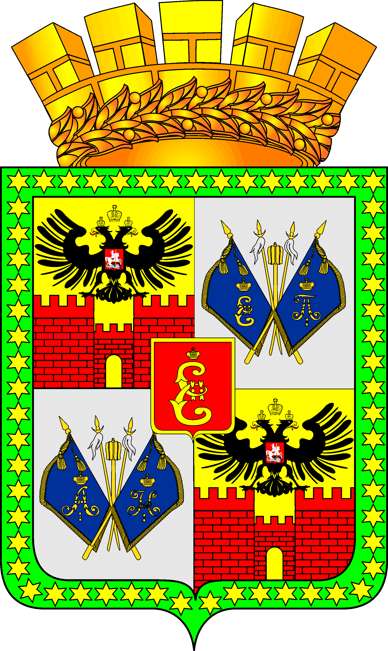

ГОРОДСКАЯ ДУМА КРАСНОДАРА

пятого созыва ___________________________ заседание Думы

РЕШЕНИЕ
от ____________________ № ____________

г. Краснодар

Проект

О внесении изменений в решение городской Думы Краснодара от 22.11.2007 № 32 п. 2 «Об утверждении Положения о бюджетном процессе в муниципальном образовании город Краснодар»

Во исполнение Федерального закона от 07.02.2011 № 6-ФЗ «Об общих принципах организации и деятельности контрольно-счетных органов субъектов Российской Федерации и муниципальных образований» городская Дума Краснодара РЕШИЛА:
1. Внести в решение городской Думы Краснодара от 22.11.2007 № 32 п. 2 «Об утверждении Положения о бюджетном процессе в муниципальном образовании город Краснодар» следующие изменения:
1.1. Пункт 2.1 статьи 6 Приложения изложить в следующей редакции:
«2.1. Контрольно-счетная палата муниципального образования город Краснодар является постоянно действующим органом внешнего муниципального финансового контроля и осуществляет полномочия в соответствии с Федеральным законом от 06.10.2003 № 131-ФЗ «Об общих принципах организации местного самоуправления в Российской Федерации», Бюджетным кодексом Российской Федерации, Федеральным закон от 07.02.2011 № 6-ФЗ «Об общих принципах организации и деятельности контрольно-счетных органов субъектов Российской Федерации и муниципальных образований», другими федеральными законами, Уставом муниципального образования город Краснодар, решением городского Думы Краснодара от 21.10.2010 №2 п.14 «Об утверждении Положения о Контрольно-счетной палате муниципального образования город Краснодар», иными муниципальными правовыми актами.»
1.2. Пункт 2 статьи 28 Приложения изложить в следующей редакции:
«2. Формами внешнего муниципального финансового контроля, осуществляемого Контрольно-счетной палатой муниципального образования город Краснодар, являются контрольные или экспертно-аналитические мероприятия.».
2. Опубликовать официально настоящее решение.
3. Настоящее решение вступает в силу со дня его официального опубликования.
4. Контроль за выполнением настоящего решения возложить на комитет городской Думы Краснодара по финансам, бюджету и налогам (Дьяченко).

Глава муниципального образования
город Краснодар В.Л.Евланов

Председатель городской
Думы Краснодара В.Ф.Галушко

__________________________________________________________________
Проект подготовлен и внесён:
Председатель Контрольно-счётной
палаты муниципального образования
город Краснодар Л.И.Балашева

